RAPPORT DE LA COMMISSION AU PARLEMENT EUROPÉEN ET AU CONSEIL
Rapport annuel au Parlement européen et au Conseil sur les activités de l’unité centrale d’EURODAC en 2010

Introduction

Portée
Le règlement (CE) n° 2725/2000 du Conseil du 11 décembre 2000 concernant la création du système «EURODAC» pour la comparaison des empreintes digitales aux fins de l'application efficace de la convention de Dublin (ci-après le «règlement EURODAC») dispose que la Commission soumet au Parlement européen et au Conseil un rapport annuel sur les activités de l'unité centrale. Le présent huitième rapport annuel comprend des informations sur la gestion et les performances du système en 2010. Il évalue les résultats et la rentabilité d’EURODAC, ainsi que la qualité des services fournis par son unité centrale.

Évolution juridique et orientations
Le 11 octobre 2010, la Commission a adopté la proposition modifiée de règlement du Parlement européen et du Conseil relatif à la création du système EURODAC pour la comparaison des empreintes digitales aux fins de l’application efficace du règlement (CE) n° […/…] [établissant les critères et mécanismes de détermination de l’État membre responsable de l’examen d’une demande de protection internationale présentée dans un des États membres par un ressortissant de pays tiers ou un apatride].
La proposition modifiée d'octobre 2010 a remplacé la proposition adoptée par la Commission en septembre 2009, qui, jointe à la proposition connexe de décision du Conseil relative aux demandes d'accès aux données présentées par les services répressifs , est devenue caduque avec l'entrée en vigueur du traité sur le fonctionnement de l'Union européenne (TFUE) et la suppression du système des piliers. Conformément à la communication relative aux conséquences de l'entrée en vigueur du traité de Lisbonne sur les procédures décisionnelles interinstitutionnelles en cours, une telle proposition devait faire formellement l'objet d'un retrait et être remplacée par une nouvelle proposition afin de tenir compte du nouveau cadre du TFUE.
Toutefois, afin de faire progresser les négociations sur le paquet asile et de faciliter la conclusion d’un accord sur le règlement EURODAC, la Commission a estimé qu'il était préférable de ne pas remplacer la proposition caduque de décision du Conseil de septembre 2009. C'est pourquoi la Commission a également retiré de la proposition EURODAC les dispositions concernant les demandes d'accès aux données à des fins répressives.
En outre, la Commission a considéré que l’adoption plus rapide du nouveau règlement EURODAC faciliterait la création en temps utile de l’Agence pour la gestion opérationnelle des systèmes d’information à grande échelle dans le domaine de la liberté, de la sécurité et de la justice, puisque cette agence devrait être chargée de la gestion d’EURODAC.
Le Conseil et le Parlement européen examinent actuellement la proposition modifiée d'octobre 2010.

L'UNITÉ CENTRALE D'EURODAC

Gestion du système
En raison du volume croissant de données à gérer (certaines catégories de transmissions doivent être conservées pendant 10 ans), de l’obsolescence naturelle de la plateforme technique (fournie en 2001) et du caractère imprévisible de l'évolution du volume de transmissions EURODAC, la Commission a effectué une mise à niveau du système EURODAC. Le projet informatique, dénommé EURODAC PLUS, visait à a) remplacer les infrastructures informatiques obsolètes, b) accroître la capacité et la performance globales du système, c) assurer une synchronisation plus rapide, plus sûre et plus fiable entre le système de production et le système de maintien des activités. En 2010, les tests d'acceptation provisoire et d'acceptation opérationnelle ont été réalisés avec succès.
Le test d'acceptation provisoire a eu lieu entre mars et août 2010; il visait à s'assurer de la pleine conformité du nouveau système avec les exigences du système en place. Le test d'acceptation opérationnelle visait à s'assurer de la pleine conformité d'EURODAC PLUS avec les systèmes informatiques existants des États membres; six États membres (Allemagne, Bulgarie, Estonie, Finlande, Royaume-Uni et Slovénie) y ont participé activement. Il a démarré le 9 août 2010 et s'est achevé avec succès le 13 septembre 2010.
La dernière phase du projet, à savoir le test d'acceptation finale, a consisté à faire fonctionner en parallèle l'ancien et le nouveau système pendant trois mois consécutifs, et à comparer quotidiennement les résultats. Le test d'acceptation finale a démarré en novembre et s'est achevé en février 2011.

Qualité des services et rentabilité
La Commission s’est efforcée de fournir des services de grande qualité aux États membres, qui sont les utilisateurs finals de l’unité centrale d’EURODAC. Les États membres ont été pleinement informés de chaque indisponibilité des services, qui était systématiquement et exclusivement due à des activités liées à la mise à niveau d'EURODAC (EURODAC PLUS). Globalement, en 2010, l’unité centrale d’EURODAC a été disponible 99,76 % du temps.
En 2010, les dépenses d'entretien et de fonctionnement de l'unité centrale se sont élevées à 2 115 056,61 EUR. L'augmentation des dépenses par rapport aux années précédentes (1 221 183,83 EUR en 2009, 605 720,67 en 2008) s'explique par la mise à niveau du système EURODAC (EURODAC PLUS). Le coût fixe de mise en œuvre d'EURODAC PLUS est de 3 055 695,49 EUR: 20 % (611 139,10 EUR) ont été versés en 2009, 60 % (1 833 417,29 EUR) en 2010 et le solde de 20 % (611 139,10 EUR) sera payé en 2011.
Quelques économies ont pu être réalisées grâce à l’utilisation efficace des ressources et infrastructures existantes gérées par la Commission, telles que le réseau s-TESTA. La Commission a également fourni (par l’intermédiaire du programme ISA) les services de communication et de sécurité pour les échanges de données entre l'unité centrale et les unités nationales. Ces coûts, qui devaient initialement être supportés par chaque État membre conformément à l'article 21, paragraphes 2 et 3, du règlement, ont été en l'occurrence couverts par la Commission, qui a utilisé les infrastructures communes disponibles.

Protection et sécurité des données
L'article 18, paragraphe 2, du règlement EURODAC définit une catégorie de transmissions prévoyant la possibilité d'effectuer des «recherches spéciales» à la demande de la personne dont les données sont conservées dans la base de données centrale afin de sauvegarder son droit, en tant que personne concernée, d'accéder à ses propres données.
Comme indiqué dans les rapports annuels précédents, au cours des premières années de fonctionnement d'EURODAC, le nombre élevé de «recherches spéciales» a suscité des inquiétudes quant à une éventuelle utilisation abusive de cette fonctionnalité par les administrations nationales.
En 2010, 66 recherches de ce type ont été effectuées au total, ce qui représente une légère augmentation par rapport à 2009 (42) et à 2008 (56). Ce chiffre indique toutefois que le nombre de recherches spéciales semble s'être stabilisé à un niveau acceptable par rapport au pic le plus récent de 2007 (195).
Afin de mieux surveiller ce phénomène, la Commission a inclus dans sa proposition de modification du règlement EURODAC l'obligation pour les États membres d'envoyer une copie de la demande d'accès de la personne concernée à l'autorité de contrôle nationale compétente.

Chiffres et constatations
L'annexe du présent rapport annuel contient des tableaux présentant les données factuelles produites par l’unité centrale pour la période comprise entre le 1er janvier 2010 et le 31 décembre 2010. Les statistiques d'EURODAC sont basées sur les relevés 1) d'empreintes digitales de toutes les personnes âgées de 14 ans et plus ayant introduit des demandes d'asile dans les États membres («catégorie 1»), 2) d'empreintes digitales de personnes ayant été appréhendées lors du franchissement irrégulier de la frontière extérieure d'un État membre («catégorie 2»), ou 3) de personnes qui se trouvaient illégalement sur le territoire d'un État membre (lorsque les autorités compétentes estiment nécessaire de vérifier l'existence d'une éventuelle demande d'asile antérieure) («catégorie 3»).
Les données d'EURODAC sur les demandes d'asile ne sont pas comparables à celles produites par Eurostat, qui sont fondées sur des données statistiques mensuelles fournies par les ministères de la justice et de l'intérieur. Plusieurs raisons d'ordre méthodologique expliquent les différences. Premièrement, les données d'Eurostat tiennent compte de l'ensemble des demandeurs d'asile, quel que soit leur âge. Deuxièmement, Eurostat collecte ces données en établissant une distinction entre les personnes ayant introduit une demande d'asile durant le mois de référence (y compris celles ayant déjà demandé l'asile auparavant) et celles qui présentent leur première demande d'asile.

Transmissions réussies
Une «transmission réussie» est une transmission ayant été correctement traitée par l'unité centrale sans avoir été rejetée pour un problème de validation des données, pour cause d'erreurs dans les empreintes digitales ou pour qualité insuffisante de celles-ci.
En 2010, l’unité centrale a reçu un total de 299 459 transmissions réussies, ce qui représente une baisse de 15,3 % par rapport à 2009 (353 561).
La tendance à la hausse observée les années précédentes en ce qui concerne le nombre de transmissions des données de demandeurs d'asile («catégorie 1») s'est interrompue en 2010, avec une baisse du nombre de demandes (9 %) ramené à 215 463, contre 236 936 en 2009 et 219 557 en 2008.
La tendance en ce qui concerne le nombre de personnes appréhendées lors du franchissement irrégulier d'une frontière extérieure («catégorie 2») a suivi le même schéma qu'en 2009. Après avoir atteint 61 945 en 2008, le nombre de transmissions a chuté, pour s'établir à 31 071 en 2009 et à 11 156 en 2010. La Grèce, l'Italie et l'Espagne demeurent les États membres qui ont introduit, de loin, le plus grand nombre de transmissions de ce type. Tout en restant le pays qui a effectué le plus grand nombre de transmissions en 2010, la Grèce a introduit nettement moins de transmissions (4 486) qu'en 2009 (18 714). De même, l'Italie (qui est passée de 7 300 à 2 485) et l'Espagne (qui est passée de 1 994 à 1 674) ont connu de fortes baisses du nombre de transmissions en 2010 par rapport à 2009, avec une chute particulièrement notable des chiffres pour l'Italie.
En 2010, les six États membres à n'avoir effectué aucune transmission de «catégorie 2» étaient les mêmes que l'année précédente (Islande, Lettonie, Luxembourg, Norvège, Portugal et République tchèque). Comme l'expliquait le rapport de 2009, l'écart entre le nombre de données de catégorie 2 envoyées à EURODAC et les chiffres d'autres sources de statistiques sur le nombre de franchissements irréguliers des frontières dans les États membres, mis en évidence par les statistiques EURODAC, est dû à la définition figurant à l'article 8, paragraphe 1, du règlement EURODAC. Cette question sera clarifiée dans le cadre du réexamen en cours du règlement EURODAC.
Le nombre total de transmissions de «catégorie 3» (données relatives aux personnes appréhendées pour séjour illégal sur le territoire d’un État membre) a chuté en 2010 (72 840) par rapport à 2009 (85 554). L’Irlande est le seul État membre qui n'a pas encore effectué de transmission de «catégorie 3».
Bien que les recherches de «catégorie 3» ne soient pas obligatoires conformément au règlement EURODAC, la Commission encourage les États membres à recourir à cette possibilité avant d'entamer des procédures de retour au titre de la directive 2008/115/CE du Parlement européen et du Conseil du 16 décembre 2008 relative aux normes et procédures communes applicables dans les États membres au retour des ressortissants de pays tiers en séjour irrégulier. Dans les cas mentionnés dans le règlement EURODAC, ces recherches pourraient contribuer à déterminer si le ressortissant d'un pays tiers a demandé l'asile dans un autre État membre vers lequel il devrait être renvoyé conformément au règlement de Dublin.

«Résultats positifs»

Demandes d’asile multiples (Résultats positifs «catégorie 1 comparée à catégorie 1»)
Sur un total de 215 463 demandes d'asile enregistrées dans EURODAC en 2010, 24,16 % d'entre elles étaient des «demandes d'asile multiples» (c'est-à-dire une deuxième demande ou plus), ce qui signifie que, dans 52 064 cas, les empreintes digitales de la même personne avaient déjà été enregistrées en tant que transmission de «catégorie 1» dans le même ou dans un autre État membre. En 2009, ce chiffre était de 55 226 (23,3 %). Cependant, la pratique de certains États membres consistant à relever les empreintes digitales lors de la reprise en charge au titre du règlement de Dublin fausse les statistiques relatives aux demandes multiples: en effet, si un État membre, lors de l'arrivée sur son territoire d'un demandeur transféré en vertu du règlement de Dublin, relève et transmet une nouvelle fois les empreintes digitales dudit demandeur, le système indiquera erronément que celui-ci a introduit une nouvelle demande d’asile. La Commission a l’intention de résoudre ce problème et, dans sa proposition de modification du règlement EURODAC, a instauré l'interdiction d'enregistrer les transferts comme de nouvelles demandes d'asile.
Le tableau 3 de l’annexe indique, pour chaque État membre, le nombre de demandes correspondant à des demandes d'asile déjà enregistrées dans un autre État membre («résultats positifs étrangers») ou dans le même («résultats positifs locaux»).
En 2010, sur l'ensemble des demandes multiples, 35 % étaient des résultats positifs locaux. Dans un certain nombre d'États membres (Belgique, Bulgarie, Chypre, Irlande, Italie, Pologne, République tchèque, Royaume-Uni, Slovaquie), ce chiffre excède même 50 %. Le taux de résultats positifs locaux était de 38,8 % en 2009. Les résultats positifs locaux, qui indiquent qu'une personne ayant demandé l'asile dans un État membre a introduit une nouvelle demande dans le même État membre, reflètent en réalité la notion de demande ultérieure au sens de l'article 32 de la directive 2005/85/CE du Conseil du 1er décembre 2005 relative à des normes minimales concernant la procédure d'octroi et de retrait du statut de réfugié dans les États membres.
Les résultats positifs étrangers donnent une indication des mouvements secondaires de demandeurs d'asile dans l'UE. Comme pour les années précédentes, les statistiques confirment que les mouvements secondaires observés ne suivent pas obligatoirement des itinéraires «logiques» entre États membres voisins. Par exemple, la France a continué à recevoir le plus grand nombre de résultats positifs étrangers correspondant à des demandeurs d'asile ayant introduit précédemment une demande en Pologne (2 081). Le même phénomène est observé au Royaume-Uni, où le plus grand nombre de résultats positifs étrangers figurait dans les données provenant d'Italie (484). Les statistiques relatives aux résultats positifs étrangers ne vont pas à sens unique en provenance des pays qui ont une frontière terrestre extérieure ou qui bordent la Méditerranée vers les États membres situés plus au nord. Les statistiques montrent toutefois que les flux secondaires vers les pays ayant une frontière terrestre extérieure ou bordant la Méditerranée peuvent être largement imputés à la pratique de certains États membres consistant à relever les empreintes digitales lors de la reprise en charge au titre du règlement de Dublin.

Résultats positifs «catégorie 1 comparée à catégorie 2»
Ces résultats positifs donnent une indication des itinéraires suivis par les personnes qui sont entrées illégalement sur le territoire des États membres avant de demander l'asile. En 2010, comme en 2009, la plupart des résultats positifs provenaient des données transmises par la Grèce (6 934) et l'Italie (3 752). Les chiffres obtenus pour la Hongrie (545), la Bulgarie (545), la France (530) et l'Espagne (238) étaient également significatifs. Il est cependant frappant de constater que, pour la Bulgarie (96 %) et la France (71,9 %), la plupart de ces résultats positifs étaient en réalité des résultats positifs locaux.
De 2009 à 2010, une légère hausse peut être observée, de 65,2 % à 73,4 %, concernant les cas de personnes appréhendées lors du franchissement irrégulier d'une frontière et décidant par la suite d'introduire une demande d'asile. Cependant, une comparaison des résultats positifs en chiffres absolus montre une baisse spectaculaire entre 2009 et 2010, de 20 363 à 11 939.
La majorité des personnes qui se sont déplacées après être entrées illégalement dans l'UE par la Grèce (5 930) sont allées en Allemagne (1 478), en France (886), au Royaume-Uni (645) et en Suède (635). Celles qui se sont déplacées après être entrées illégalement par l'Italie se sont essentiellement rendues en Suisse (1 222), en Suède (642) et en Allemagne (419). Parmi les personnes entrées par l'Espagne (238), la plupart se sont rendues en France (98), en Belgique (39) ou en Suisse (39), tandis que celles qui se sont déplacées après un relevé de leurs empreintes digitales en Hongrie (545) sont allées essentiellement dans les pays voisins que sont l'Autriche (160) et l'Allemagne (82).

Résultats positifs «catégorie 3 comparée à catégorie 1»
Ces résultats positifs fournissent des indications quant au pays où les migrants illégaux ont introduit leur première demande d'asile avant de se rendre dans un autre État membre. Il ne faut cependant pas oublier que les transmissions de «catégorie 3» ne sont pas obligatoires et que tous les États membres n'ont pas systématiquement recours à la possibilité d'effectuer ce type de contrôle.
Les données disponibles indiquent que les flux de personnes appréhendées alors qu'elles séjournent illégalement dans un autre État membre que celui de la demande d'asile se retrouvent généralement dans quelques États membres, en particulier l'Allemagne (6 652), la Suisse (2 542), les Pays-Bas (3 415), la France (2 232) et l'Autriche (1 668).

Retard dans les transmissions
Le règlement EURODAC ne prévoit actuellement qu’un délai très vague pour la transmission des empreintes digitales, ce qui peut entraîner d’importants retards en pratique. Il s’agit là d’un problème essentiel, puisque la transmission tardive peut aboutir à des résultats contraires aux principes de responsabilité énoncés dans le règlement de Dublin. La question des retards excessifs entre le relevé des empreintes digitales et l’envoi de ces dernières à l’unité centrale d’EURODAC a été mise en exergue dans les rapports annuels précédents et considérée comme un problème de mise en œuvre dans le rapport d’évaluation.
Tout comme l'année précédente, en 2010, le retard moyen des transmissions, c'est-à-dire le délai écoulé entre le relevé des empreintes digitales et leur transmission à l'unité centrale d'EURODAC, s'est encore globalement accentué. Cette tendance est largement imputable à la Grèce, où le retard moyen d'une transmission des données de «catégorie 2» est passé de 36,35 jours à 54,99 jours, ce qui est également le retard le plus important, toutes catégories confondues, parmi tous les États membres. Les autres États membres qui ont enregistré des retards importants étaient l'Islande, Malte, les Pays-Bas, la Roumanie et le Royaume-Uni. La Commission rappelle qu’une transmission tardive peut aboutir à la désignation incorrecte d'un État membre dans le cadre de deux scénarios différents exposés dans les rapports annuels précédents: les «résultats positifs faux» et les «résultats positifs omis».
Malgré cette évolution, le nombre total de résultats positifs omis en raison d'un retard dans la transmission d'empreintes a diminué entre 2009 (1 060) et 2010 (362).
Comme pour l'année précédente, il est à noter que l'écrasante majorité des résultats positifs omis est imputable à un retard de transmission de la Grèce, ce qui correspond à 353 transmissions (97,5 %). Et le mode de répartition des résultats positifs faux était également identique à celui de 2009 dans la mesure où des retards de transmission de la part du Danemark ont donné lieu à 46 résultats positifs faux sur un nombre total de 83. À la lumière de ces résultats, la Commission invite une fois de plus instamment les États membres à ne ménager aucun effort pour transmettre leurs données sans tarder, conformément aux articles 4 et 8 du règlement EURODAC.

Qualité des transmissions
En 2010, le taux moyen de transmissions rejetées pour l'ensemble des États membres a augmenté, passant de 7,87 % en 2009 à 8,92 %. Les dix États membres suivants avaient un taux de rejet égal ou supérieur à 10 %: Malte (19,42 %), Estonie (16,67 %), Portugal (16,45 %), France (13,58 %), Pays-Bas (12,33 %), Allemagne (12,24 %), Royaume-Uni (11,77 %), Lituanie (11,74 %), Suède (10,39 %) et Islande (10 %). Douze États membres ont enregistré un taux de rejet supérieur à la moyenne.
Le taux de rejet n'était pas lié à la technologie ou à des défaillances du système. Les causes de ce taux étaient principalement liées à la mauvaise qualité des relevés d’empreintes digitales transmis par les États membres, à des erreurs humaines ou à une mauvaise configuration de l’équipement de l’État membre expéditeur. Par ailleurs, dans certains cas, ces chiffres couvraient plusieurs tentatives d’envoi des mêmes empreintes digitales après le rejet de celles-ci par le système pour des raisons de qualité. Bien qu'elle reconnaisse que certains retards peuvent être dus à l'impossibilité temporaire de relever les empreintes digitales (parce que l'extrémité des doigts est endommagée ou parce que d'autres raisons de santé empêchent la prise rapide des empreintes digitales), la Commission met à nouveau l’accent sur le problème des taux de rejet généralement élevés déjà souligné dans les rapports annuels précédents et demande instamment aux États membres de fournir une formation spécifique aux opérateurs EURODAC nationaux et de configurer correctement leurs équipements afin de réduire le taux de rejet.

Conclusions
L'unité centrale d'EURODAC a fourni des résultats satisfaisants au cours de 2010 en termes de vitesse, de rendement, de sécurité et de rentabilité.
En 2010, le volume global de transmissions a chuté de 15,3 % (pour passer à 299 459), avec une baisse dans les trois catégories de transmissions. Le nombre de transmissions de «catégorie 1» a baissé de 9 % (passant à 215 463), tandis que celles de «catégorie 2» ont chuté de 64 % (pour atteindre 11 156) et celles de «catégorie 3» ont baissé de 14,8 % (passant à 72 840).
Le taux moyen de transmissions rejetées a augmenté pour l'ensemble des États membres, passant de 7,87 % en 2009 à 8,92 % en 2010.
La persistance, y compris, dans certains cas, l'aggravation des retards dans la transmission des données à l'unité centrale d'EURODAC, demeure un sujet de préoccupation.
ANNEXE
Tableau 1: unité centrale d’EURODAC, statut du contenu de la base de données au 31.12.2010
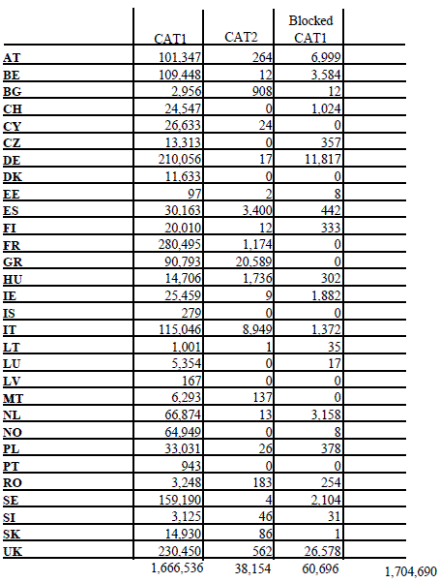
Tableau 2: transmissions réussies à l’unité centrale d’EURODAC en 2010
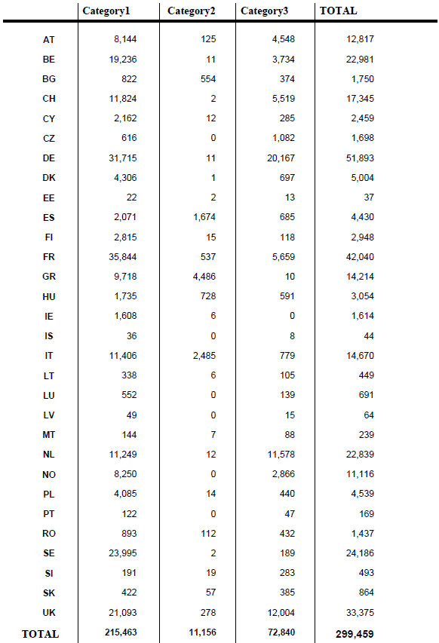
Tableau 3: répartition des résultats positifs – catégorie 1 comparée à catégorie 1, en 2010
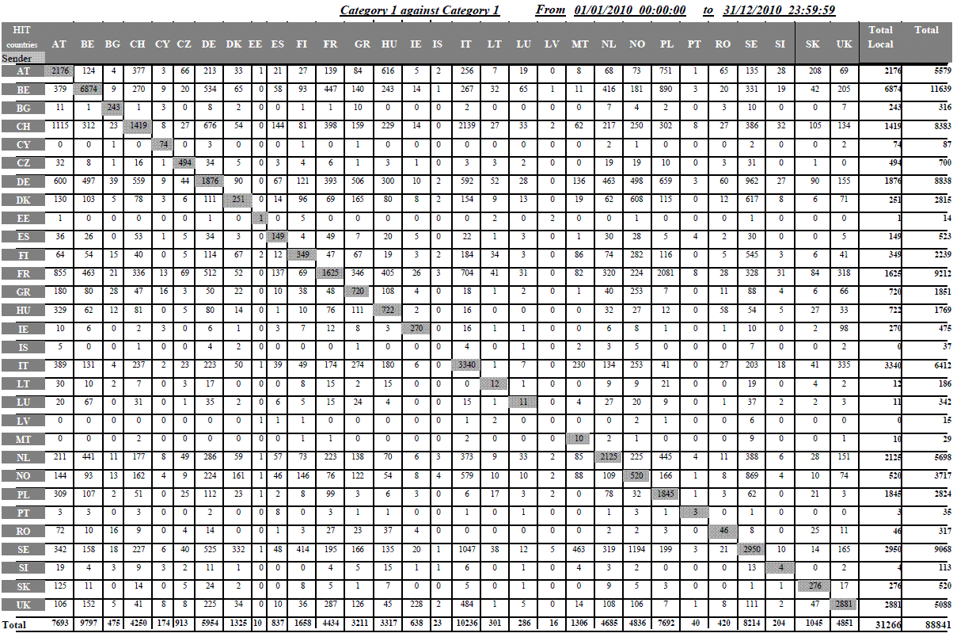
Tableau 4: répartition des résultats positifs – catégorie 1 comparée à catégorie 2, en 2010
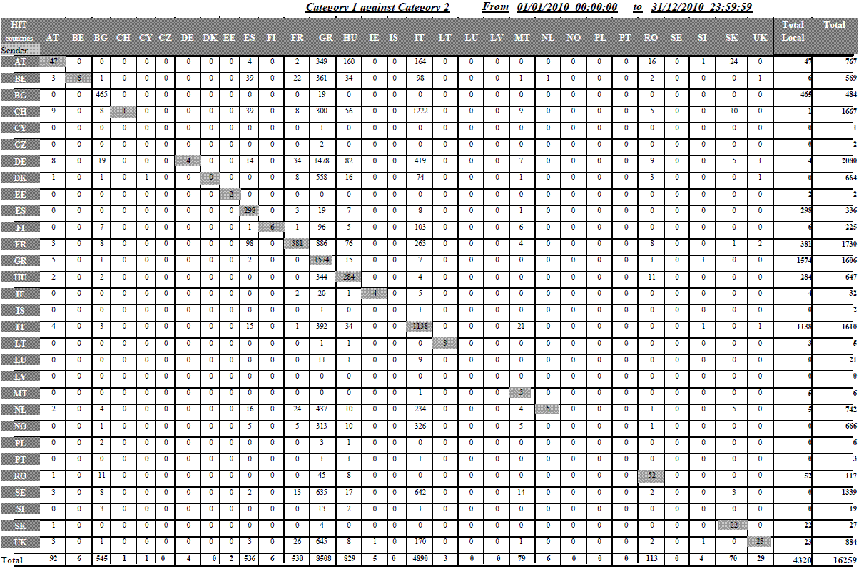
Tableau 5: répartition des résultats positifs – catégorie 3 comparée à catégorie 1, en 2010
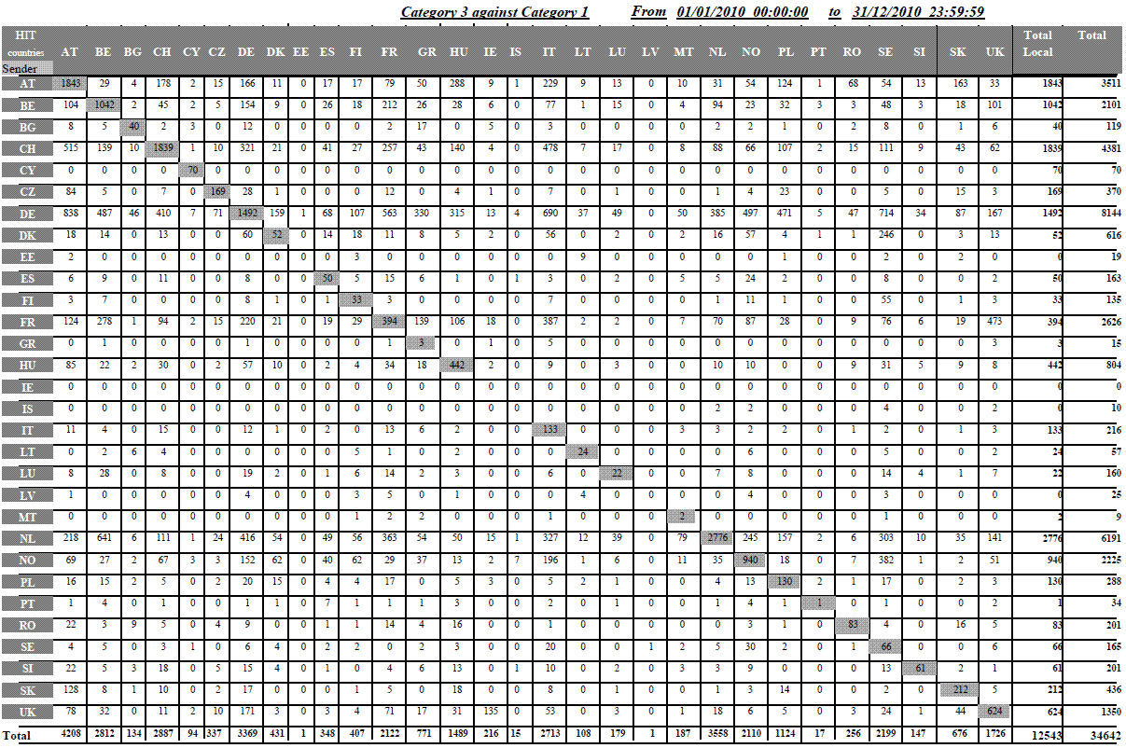
Tableau 6: transmissions rejetées, pourcentage en 2010
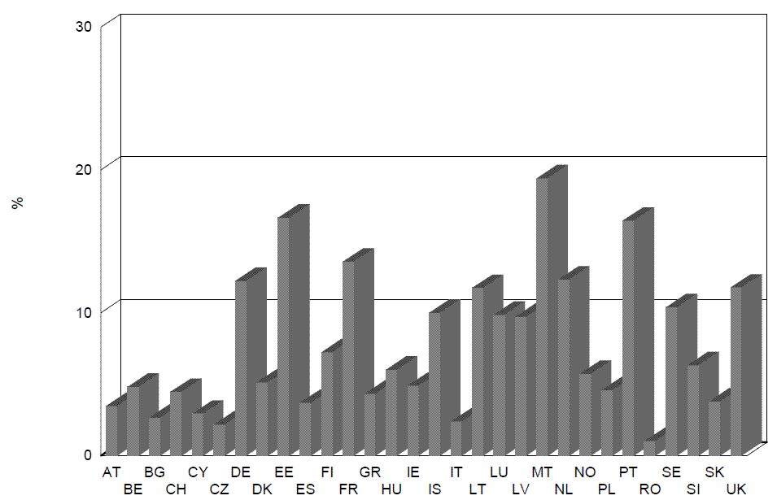
Tableau 7: délai moyen entre la prise des empreintes digitales et leur transmission à l’unité centrale d’EURODAC, en 2010
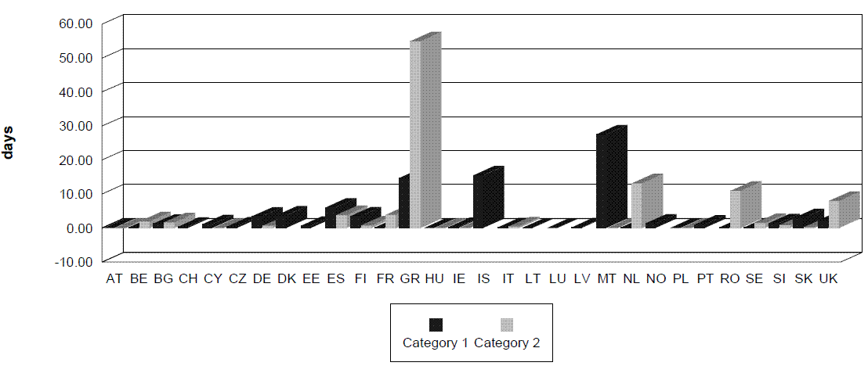
Tableau 8: résultats positifs faux – catégorie 1 comparée à catégorie 1, en 2010
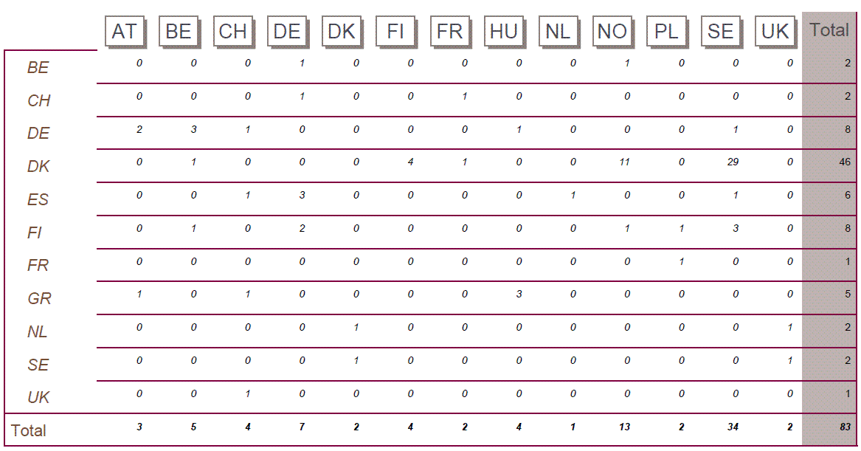
Tableau 9: répartition des résultats positifs CAT1/CAT2 omis en raison d’une transmission tardive de la CAT2, 2010
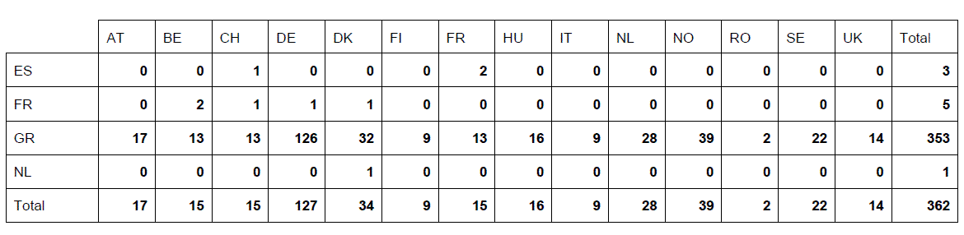
Tableau 10: répartition des résultats positifs par rapport à des données verrouillées [art. 12 du règlement (CE) n° 2725/2000], en 2010
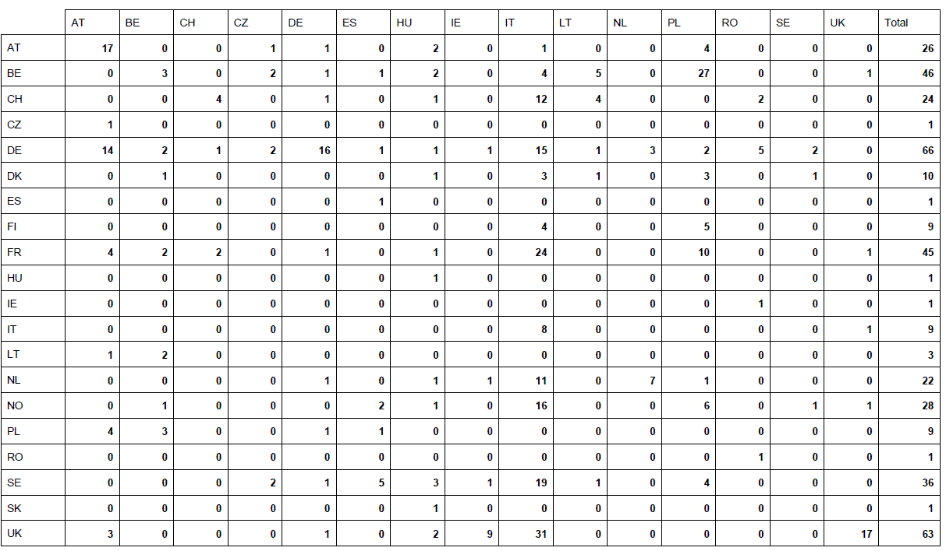
Tableau 11: nombre de transmissions de catégorie 9 par État membre, en 2010
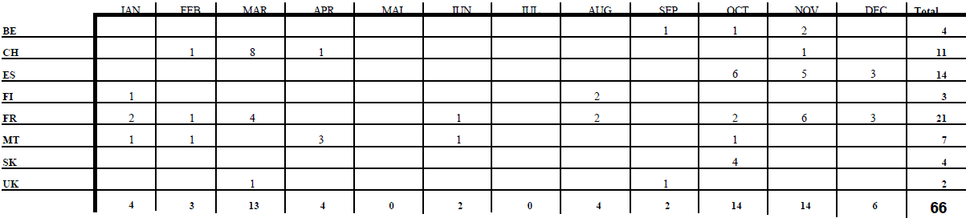

JO L 316 du 15.12.2000, p. 1.
Article 24, paragraphe 1, du règlement EURODAC.
COM(2010) 555 final.
COM(2009) 344 final.
COM(2009) 665 final/2.
COM(2010) 96 final
Le règlement EURODAC prévoit la création d'une unité centrale gérée par la Commission européenne, contenant un système automatisé d'identification des empreintes digitales (AFIS), qui reçoit des données et transmet des réponses en termes de «résultat positif - négatif» aux unités nationales (points d’accès nationaux) dans chaque État membre. Le règlement EURODAC et ses modalités d'application définissent les responsabilités en matière de collecte, de transmission et de comparaison des données dactyloscopiques, les moyens par lesquels la transmission peut s'effectuer, les travaux statistiques de l'unité centrale, et les normes utilisées pour la transmission des données.
Le réseau S-TESTA (Services télématiques transeuropéens sécurisés entre administrations) fournit une infrastructure générique pour satisfaire aux besoins des entreprises et à la nécessité d'échanges d'informations entre les administrations européennes et nationales.
ISA (Solutions d'interopérabilité pour les administrations publiques européennes) est le nouveau programme destiné à améliorer la coopération électronique entre les administrations publiques des États membres de l'UE. Il succède aux programmes antérieurs IDA II (échange de données entre administrations) et IDABC (fourniture interopérable de services paneuropéens de gouvernement électronique aux administrations publiques, aux entreprises et aux citoyens).
Le tableau 2 de l'annexe indique, par État membre, le nombre de transmissions réussies enregistrées dans chaque catégorie entre le 1er janvier 2010 et le 31 décembre 2010.
«Chaque État membre, dans le respect des dispositions de sauvegarde établies dans la convention européenne des droits de l'homme et de la convention des Nations unies relative aux droits de l'enfant, relève sans tarder l'empreinte digitale de tous les doigts de chaque étranger, âgé de 14 ans au moins, qui, à l'occasion du franchissement irrégulier de sa frontière terrestre, maritime ou aérienne en provenance d'un pays tiers, a été appréhendé par les autorités de contrôle compétentes et qui n'a pas été refoulé.»
JO L 348 du 24.12.2008
L'article 11 dispose: «[...] En règle générale, il y a lieu de vérifier si un étranger n'a pas auparavant présenté une demande d'asile dans un autre État membre lorsque: a) l'étranger déclare qu'il a présenté une demande d'asile mais n'indique pas l'État membre dans lequel il l'a présentée; b) l'étranger ne demande pas l'asile mais s'oppose à son renvoi dans son pays d'origine en faisant valoir qu'il s'y trouverait en danger; ou c) l'étranger fait en sorte d'empêcher d'une autre manière son éloignement en refusant de coopérer à l'établissement de son identité, notamment en ne présentant aucun document d'identité ou en présentant de faux documents d'identité.»
Les statistiques portant sur les résultats positifs locaux qui figurent dans les tableaux ne correspondent pas nécessairement aux résultats positifs transmis par l'unité centrale et enregistrés par les États membres. En effet, ces derniers n’utilisent pas toujours l’option, prévue par l’article 4, paragraphe 4, qui leur permet de demander à l'unité centrale d'effectuer une comparaison avec leurs propres données déjà stockées dans la base de données centrale. Toutefois, même lorsque les États membres n’ont pas recours à cette option, l’unité centrale doit, pour des raisons techniques, toujours effectuer une comparaison avec toutes les données (nationales et étrangères) qui y sont stockées. Dans de tels cas, même s’il y a une concordance avec les données nationales, l’unité centrale se contentera de répondre qu’il n’y a pas de résultats positifs, puisque l’État membre n’a pas demandé de comparaison entre les données envoyées et ses propres données.
JO L 326 du 13.12.2005
Dans le cas d’un «résultat positif faux», un ressortissant d’un pays tiers introduit une demande d’asile dans un État membre A, où les autorités prennent ses empreintes digitales. Alors que ses empreintes digitales n'ont pas encore été envoyées à l’unité centrale (transmission de catégorie 1), cette personne pourrait déjà se présenter dans un autre État membre B et introduire une nouvelle demande d’asile. Si l'État membre B transmet le premier les empreintes digitales, celles transmises par l'État membre A seront enregistrées dans la base de données centrale après celles envoyées par l'État membre B; dès lors, la comparaison des données transmises par l'État membre B avec celles transmises par l'État membre A générera un résultat positif. L’État membre B sera donc désigné comme responsable à la place de l’État membre A, dans lequel la première demande d’asile a été introduite.
Dans le cas d’un «résultat positif omis», un ressortissant d’un pays tiers est appréhendé lors du franchissement irrégulier d'une frontière et ses empreintes digitales sont prises par les autorités de l'État membre A dans lequel il est entré. Alors que ses empreintes digitales n'ont pas encore été envoyées à l’unité centrale (transmission de catégorie 2), cette personne pourrait déjà se présenter dans un autre État membre B et introduire une demande d’asile. À cette occasion, ses empreintes digitales sont prises par les autorités de l’État membre B. Si cet État membre B transmet le premier les empreintes digitales (transmission de catégorie 1), l'unité centrale enregistrera d'abord une transmission de catégorie 1 et l'État membre B traitera la demande à la place de l'État membre A. En effet, lorsqu’une transmission de catégorie 2 arrivera ultérieurement, un résultat positif sera omis car les données de catégorie 2 ne sont pas interrogeables.
Une transmission peut être rejetée pour un problème de validation des données, pour cause d'erreurs dans les empreintes digitales ou pour qualité insuffisante de celles-ci (voir également la section 3.1 ibid).

